Niveau n°2 Exercice n°1

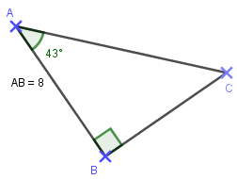Calculer AC.
Niveau n°2 Exercice n°2

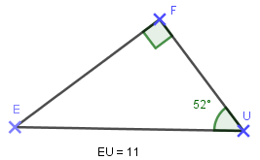Calculer FU.
Niveau n°2 Exercice n°3

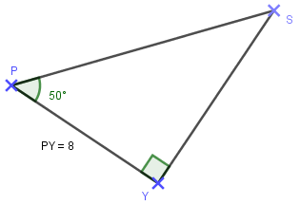Calculer PS.
Niveau n°2 Exercice n°4

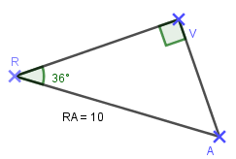Calculer RV.

